- Vyfarbi toľko štvorčekov , aké číslo je na autíčku.
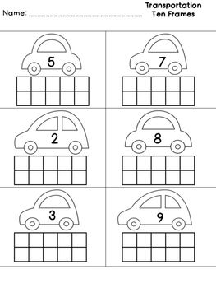
- Precvič si písanie čísel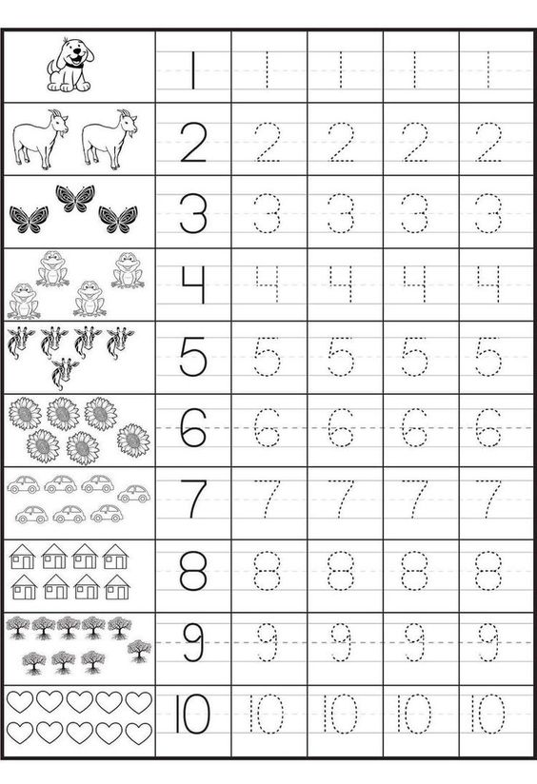
- Vystrihni a prilep v správnom poradí.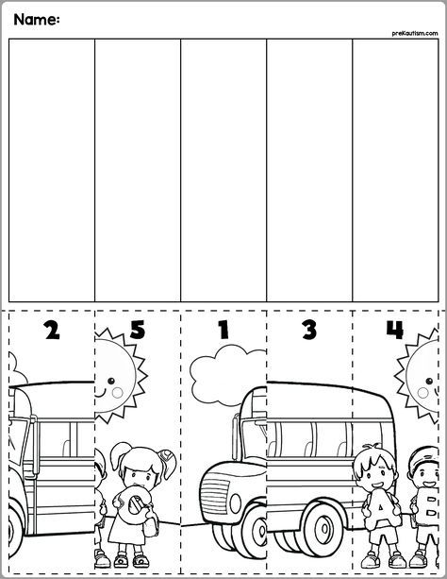

- Vystrihni čísla a prilep ich na správne miesto.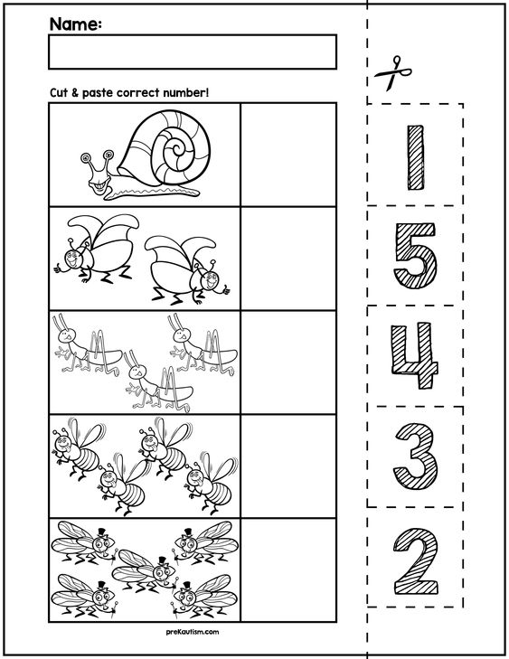
- Koľko kvietkov je v rámčeku? Číslo zapíš do okienka.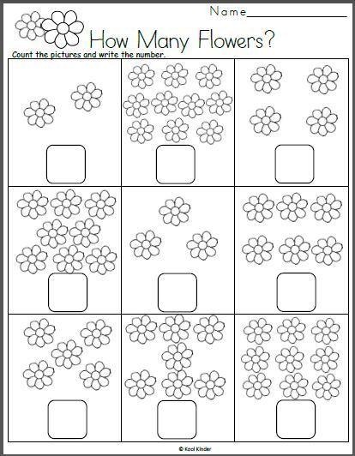

- Koľko kvetov je v záhradkách? Číslo zapíš do prázdneho okienka.
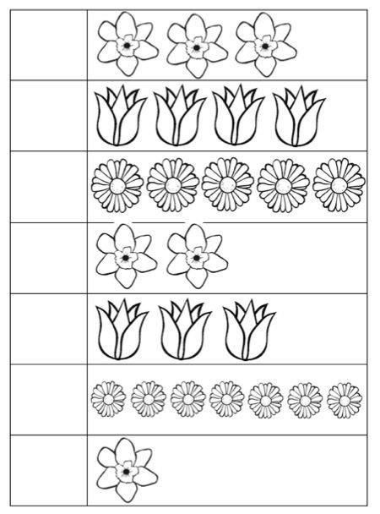

- Koľko strán majú geometrické tvary? Správne číslo vyfarbi.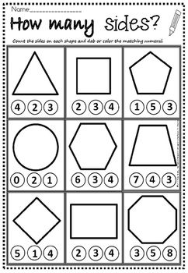
- Vyfarbi toľko hviezdičiek v riadku, aké je číslo vpredu.
